Menu:

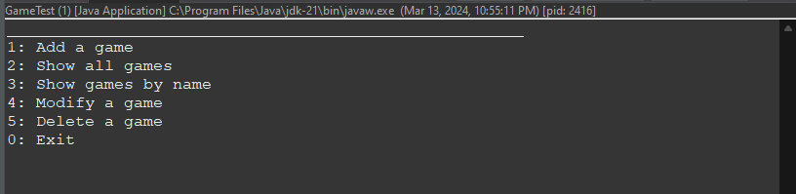

Choix 1: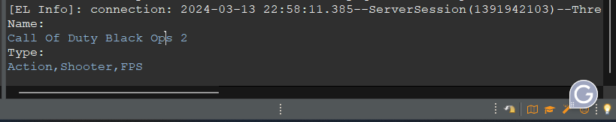

Choix2: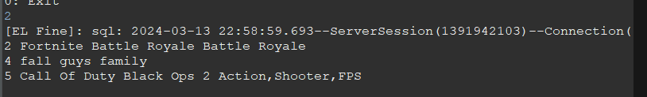

Choix 3: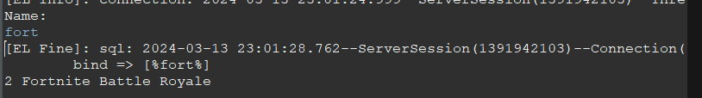

⬇️⬇️⬇️⬇️⬇️⬇️⬇️⬇️⬇️⬇️⬇️⬇️⬇️⬇️⬇️⬇️⬇️⬇️⬇️⬇️⬇️⬇️⬇️⬇️

⬇️⬇️⬇️⬇️⬇️⬇️⬇️⬇️⬇️⬇️⬇️⬇️

⬇️⬇️⬇️⬇️⬇️⬇️⬇️⬇️⬇️⬇️⬇️⬇️

⬇️⬇️⬇️⬇️⬇️⬇️⬇️⬇️⬇️⬇️⬇️⬇️

⬇️⬇️⬇️⬇️⬇️⬇️⬇️⬇️⬇️⬇️⬇️⬇️

⬇️⬇️⬇️⬇️⬇️⬇️⬇️⬇️⬇️⬇️⬇️⬇️

⬇️⬇️⬇️⬇️⬇️⬇️⬇️⬇️⬇️⬇️⬇️⬇️

⬇️⬇️⬇️⬇️⬇️⬇️⬇️⬇️⬇️⬇️⬇️⬇️

Choix 4

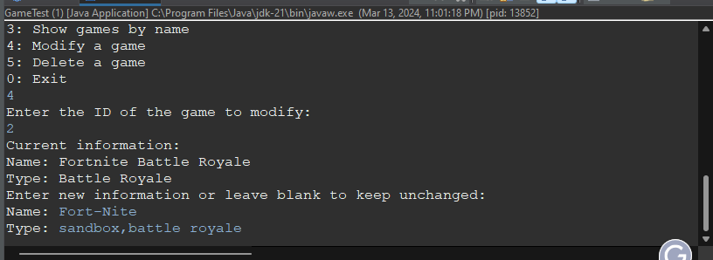

Choix 2: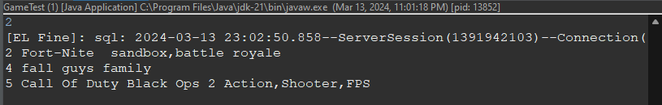

Choix 5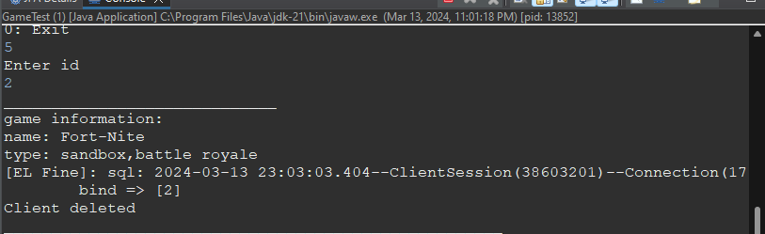

Choix 2